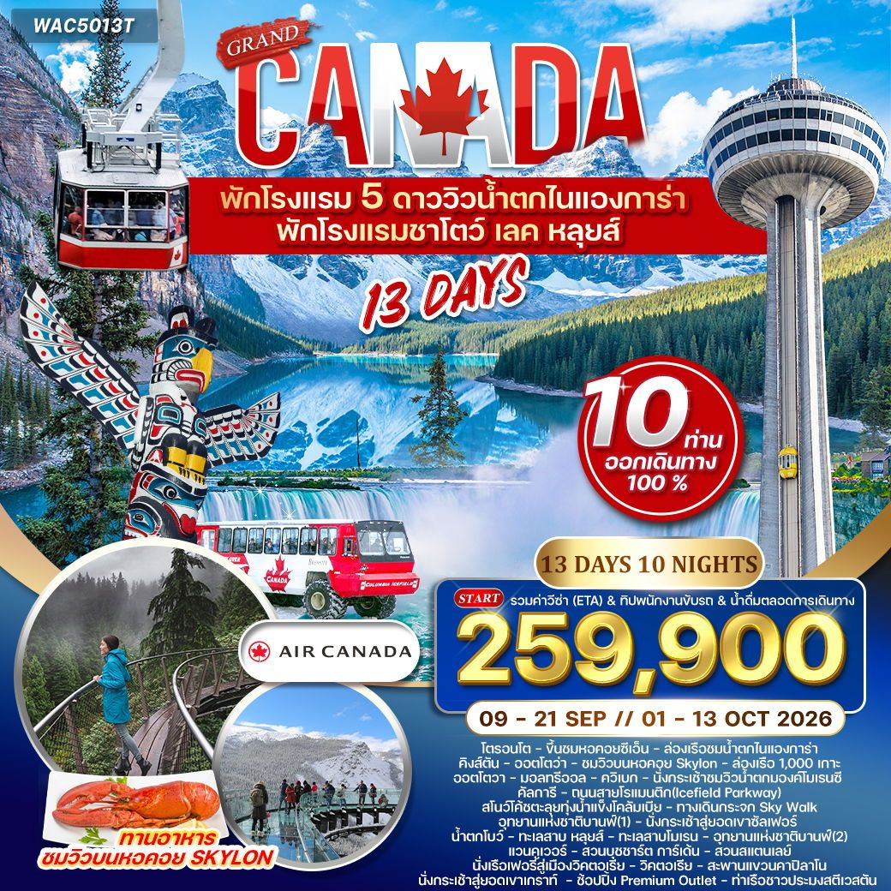
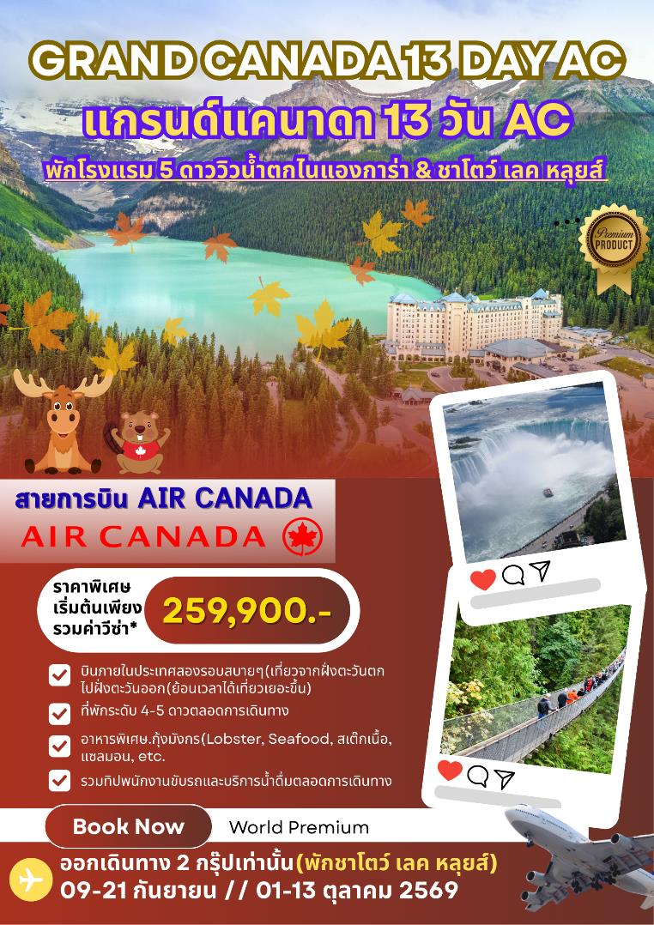
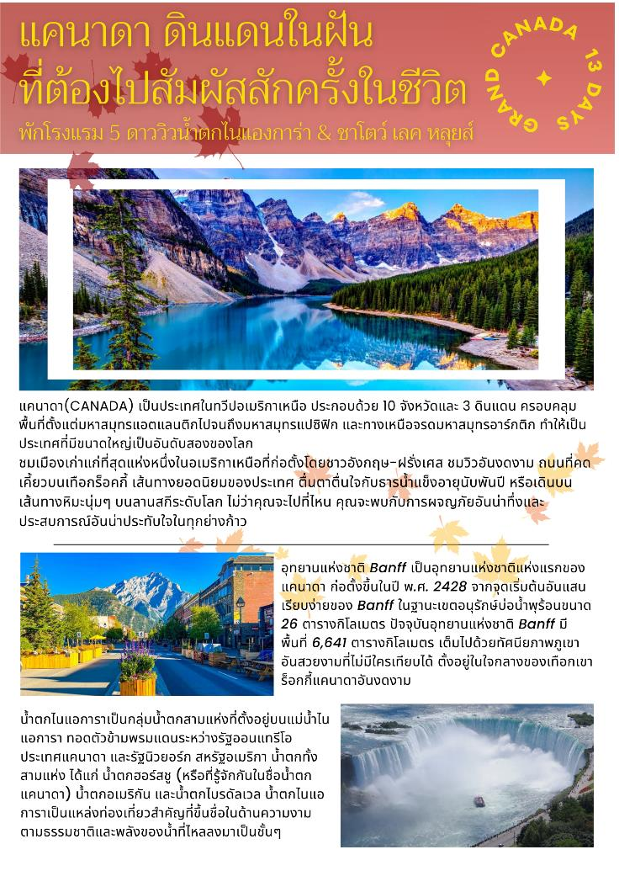
วันแรกของการเดินทาง(1) สนามบินสุวรรณภูมิ - แวนคูเวอร์ - สนามบินโตรอนโต
05.30 น. สมาชิกทุกท่านพร้อมกัน ณ สนามบินสุวรรณภูมิ ชั้น 4 เคาน์เตอร์สายการบินแอร์ แคนาดา (AIR CANADA)พร้อมเจ้าหน้าที่บริษัทฯ คอยดูแลเช็คสัมภาระและบัตรที่นั่งบนเครื่อง
07.05 น. ออกเดินทางสู่ แวนคูเวอร์ โดยสายการบินแอร์ แคนาดา เที่ยวบินที่ AC066
*** บินข้ามเส้นแบ่งเวลาสากล ***
06.35 น. เดินทางถึง ท่าอากาศยานนานาชาติแวนคูเวอร์ ประเทศแคนาดา นำท่านต่อเครื่อง
08.30 น. นำท่านออกเดินทางทางสู่เมืองโตรอนโต ประเทศแคนาดา โดยสายการบินแอร์ แคนาดา เที่ยวบินที่ AC186
15.56 น. เดินทางถึงสนามบินเมืองโตรอนโต ประเทศแคนาดา หลังผ่านการตรวจคนเข้าเมืองและศุลกากรแล้ว นำท่านออกเดินทางสู่ร้านอาหารค่ำ
ค่ำ บริการอาหารมื้อค่ำ ณ ภัตตาคาร // จากนั้นนำท่านออกเดินทางเข้าสู่โรงแรมที่พัก
พักที่: HILTON TORONTO/ Markham Suites Conference Centre & Spa หรือระดับเทียบเท่า
วันที่สองของการเดินทาง(2) โตรอนโต – ขึ้นชมหอคอย ซีเอ็น ทาวเวอร์ – น้ำตกไนแองการ่า
เช้า บริการอาหารเช้า ณ ห้องอาหารของโรงแรม
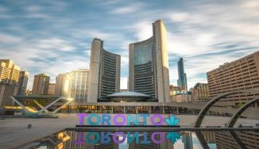
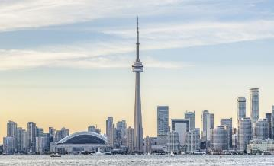
นำท่านออกเดินทางเข้าสู่ตัวเมือง “โตรอนโต” (TORONTO) นำท่านชม “นครโตรอนโต้” (TORONTO) เมืองที่ใหญ่ที่สุดในประเทศแคนาดาและเป็นเมืองที่ใหญ่เป็นอันดับสี่ของทวีปอเมริกาเหนือ ได้ชื่อว่าเป็นเมืองที่มีหลายเชื้อชาติมากที่สุดเมืองหนึ่ง เป็นเมืองที่ทันสมัยอีกเมืองหนึ่งของประเทศ เป็นหนึ่งในเมืองเศรษฐกิจของโลกที่สำคัญ รวมทั้งยังเป็นศูนย์รวมของผู้คนจากหลากหลายเชื้อชาติ เช่น ชาวโปรตุเกส, ชาวอิตาเลียน, ละตินอเมริกาและเอเชีย ซึ่งเมืองโตรอนโต้ยังมีชุมชนชาวจีนที่ใหญ่ที่สุดในอเมริกาเหนือ เมืองโตรอนโต้ ประกอบด้วย 6 เขต ได้แก่ DOWNTOWN, NORTH YORK, EAST YORK, YORK, SCARBOROUGH และ ETOBICOKE อีกทั้งยังเป็นศูนย์กลางทางด้านเศรษฐกิจ ศิลปะ วัฒนธรรมของประเทศแคนาดา นำท่าน “ขึ้นหอคอยซีเอ็น” (CN TOWER) โดยนำท่านขึ้นลิฟท์สู่จุดสูงสุดของหอคอยด้วยความเร็วจากพื้นถึงชั้นชมวิวในเวลาเพียง 58 วินาทีเท่านั้น หอคอย ซีเอ็น ตั้งอยู่ย่านใจกลางเมืองโตรอนโต รัฐออนตาริโอ ประเทศแคนาดา เป็นหอคอยสื่อสารและสังเกตการณ์สูง 553 เมตร (1,815 ฟุต) เริ่มก่อสร้างตั้งแต่ปี ค.ศ.1973 ซีเอ็นทาวเวอร์ได้รับการบันทึกว่าเป็น สิ่งก่อสร้างที่มีความสูงที่สุดในโลกเป็นเวลาถึง 31 ปี
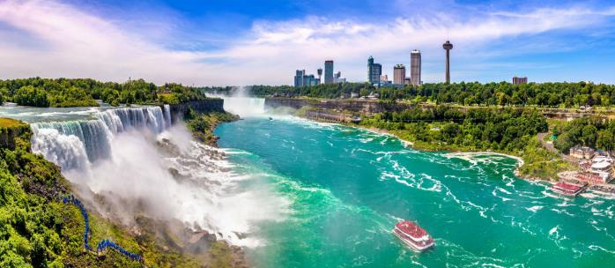
เที่ยง บริการอาหารกลางวัน ณ ภัตตาคาร
จากนั้นนำท่านเดินทางสู่เขตอุทยานแห่งชาติน้ำตกไนแองการ่า (Niagara) และเมืองไนแองการ่าเมืองแห่งความสนุกสนาน ยามค่ำคืนท่านสามารถเดินเล่นได้อิสระให้ท่านได้เสี่ยงโชคกับบ่อนคาสิโน และแหล่งบันเทิงสำหรับเด็กไม่ว่าจะเป็น บ้านผีสิง,โรงภาพยนตร์ IMAX ที่มีเรื่องราวของน้ำตกไนแองการ่า, ร้านของที่ระลึกหอสูงสกายลอน ฯลฯ พิเศษ!! ให้ท่านพักวิวน้ำตกทุกห้อง ท่านจะได้สัมผัสบรรยากาศน้ำตกไนแองการ่าอย่างใกล้ชิดในตอนค่ำท่านจะได้ชมแสงสีเปิดส่องน้ำตกอย่างงดงาม เพลิดเพลินกับบรรยากาศยามค่ำคืนของเมืองแห่งนี้
ค่ำ บริการอาหารค่ำ ณ ภัตตาคาร เมนูพิเศษกุ้งล๊อบสเตอร์แคนาดา (Canadian Lobster)
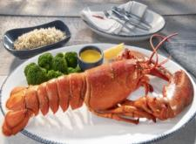
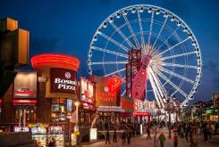
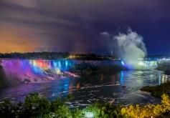

พักที่: Sheraton On The Fall / Hilton On The Fall / Marriott Niagara Fall หรือระดับเทียบเท่า
พิเศษ!! ให้ท่านพักวิวน้ำตกทุกห้อง ท่านจะได้สัมผัสบรรยากาศน้ำตกไนแองการ่าอย่างใกล้ชิดในตอนค่ำท่านจะได้ชมแสงสีเปิดส่องน้ำตกอย่างงดงาม เพลิดเพลินกับบรรยากาศยามค่ำคืนของเมืองแห่งนี้
วันที่สามของการเดินทาง(3) ไนแองการ่า – ล่องเรือชมน้ำตกไนแองการ่า
ทานอาหารชมวิวบนหอคอย Skylon – คิงส์ตัน
เช้า บริการอาหารเช้า ณ ห้องอาหารของโรงแรม

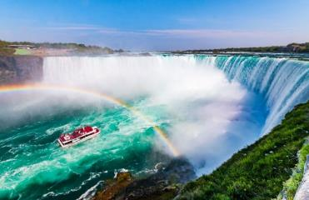
นำท่าน “ล่องเรือ HORNBLOWER BOAT” สัมผัสกระแสน้ำที่งดงามดั่งธารทิพย์ร่วงรินจากฟากฟ้า ท่านจะได้ชมความงามและความใหญ่โตของน้ำตกไนแองการ่าอย่างใกล้ชิด นับได้ว่าเป็นแหล่งท่องเที่ยวลือลั่นสนั่นโลก และเป็นแหล่งทำเงินให้กับแคนาดาและสหรัฐอเมริกาปีหนึ่งๆ นับจำนวนมหาศาล น้ำตกไนแอการ่า เป็นน้ำตกขนาดใหญ่หลายแห่งประกอบกัน ตั้งอยู่บนแม่น้ำไนแอการ่า ทางตะวันออกของทวีปอเมริกาเหนือ บนพรมแดนระหว่างประเทศแคนาดากับสหรัฐอเมริกา น้ำตกไนแอการ่าประกอบด้วยน้ำตกสามแห่งที่แยกออกจากกัน คือ "น้ำตกเกือกม้า" สูง 57 เมตร น้ำตกอเมริกา สูงระหว่าง 21-34 เมตร และน้ำตกขนาดเล็กกว่าที่อยู่ติดกัน คือ “น้ำตก Bridal Veil” แม้น้ำตกไนแอการ่าจะไม่สูงอย่างโดดเด่น แต่ก็กว้างมาก น้ำตกไนแองการ่ามีจุดชมวิวที่สวยงามและเป็นแหล่งท่องเที่ยวที่สำคัญของทั้ง 2 ประเทศมานานกว่าศตวรรษ แม่น้ำไนแอการ่าไหลมาจากทะเลสาบอีรีไหลผ่านน้ำตกไนแอการ่าลงสู่ทะเลสาบออนแทรีโอ เมืองสองฝั่งของน้ำตกในสองประเทศนั้นเป็นเมืองแฝดโดยในฝั่งแคนาดาคือ ไนแอการาฟอลส์ รัฐออนแทรีโอ ส่วนในฝั่งสหรัฐอเมริกาคือ ไนแอการาฟอลส์ รัฐนิวยอร์ก
หมายเหตุ : กรณี HORNBLOWER CRUISE ไม่เปิด เนื่องจากสภาพอากาศไม่เอื้ออำนวยทางบริษัทฯ ขออนุญาตจัดโปรแกรมทดแทนที่ JOURNEY BEHHIND THE FALLS
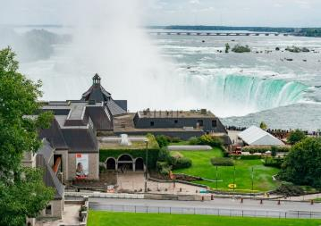
จากนั้นนำท่านสู่ “TABLE ROCK” จุดชมวิวน้ำตกไนแองการ่าที่อยู่ใกล้ตัวน้ำตกมากที่สุด ท่านจะสัมผัสได้ถึงความยิ่งใหญ่ และความน่ากลัวของน้ำตก เมื่อท่านได้อยู่ใกล้ตัวน้ำตกที่ห่างออกไปไม่กี่เมตร เสียงน้ำตกจะกระเทือนก้องไปไกลนับไมล์ อันเกิดจากปริมาณน้ำมหาศาลของทะเลสาบอีรี่ ทิ้งตัวลงทั้งสายจากหน้า และทำให้เกิดละอองน้ำขนาดยักษ์ปกคลุมอยู่เหนือน้ำตก เมื่อมองจากระยะไกลท่านอาจจะเห็นเป็นสายรุ้งมหึมาพาดผ่านอยู่เหนือน้ำตก

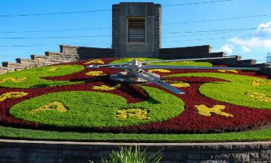
นำท่านชม “นาฬิกาดอกไม้” ซึ่งได้รับการประดับจากไม้ดอก และไม้ประดับหลากชนิดผลัดเปลี่ยนกันไปตามฤดูกาล ผ่านชม WHIRLPOOL หรือน้ำวนขนาดยักษ์ที่เกิดจากกระแสน้ำที่มาจากน้ำตกไนแองการ่านำท่านเที่ยวชมเมืองไนแองการ่า ออน เดอะ เลค เมืองน่ารักริ มทะเลสาบ ซึ่งระหว่างทางจะเต็มไปด้วยไร่องุ่น และไวน์เนอร์รี่ นำท่านแวะชิมไวน์รสเลิศจากองุ่นพันธุ์ต่างๆ รวมถึงไอซ์ไวน์ที่มีชื่อเสียงที่สุดของเมืองได้เวลาสมควร นำท่านชม นครโตรอนโต (Toronto) เมืองหลวงของรัฐออนทาริโอ Ontario นครที่ใหญ่ที่สุดในประเทศแคนาดา
หากท่านสนใจนั่งเฮลิคอปเตอร์ (NIAGARA HELICOPTER)กรุณาสอบถามหัวหน้าทัวร์ (ไม่รวมในราคาทัวร์) (หมายเหตุ : การนั่งเฮลิคอปเตอร์ ขึ้นอยู่สภาพอากาศ)
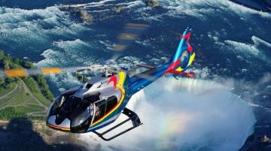
***ทัวร์เฮลิคอปเตอร์*** นำท่านชมความงามของน้ำตกไนแองการ่าในมุมมองที่น่าตื่นเต้น เพื่อไม่ให้ท่านพลาดโอกาสในการเก็บภาพสวยๆ ในแต่ละมุมควรเตรียมกล้องถ่ายรูปไว้ให้พร้อมตั้งแต่ขึ้นเฮลิคอปเตอร์ โดยทัวร์นี้จะเริ่มต้นด้วยการชมโรงผลิต ไฟฟ้าจากพลังงานน้ำ(The Sir Adam Beck Generating Plant), The Niagara Parks Commission School Of Hortic ulture, น้ำวนขนาดยักษ์ (Whirlpool), สะพานสายรุ้ง (Rainbow Bridge), สวนดอกไม้ที่ออกดอกบานสะพรั่งอยู่เบื้องล่าง และยังมีน้ำตกฝั่งอเมริกัน, Skylon Tower จากนั้นจะเปลี่ยนเส้นทางไปตามส่วนโค้งรูปเกือกม้าของน้ำตกไนแองการ่าฝั่งแคนาดา ณ จุดนี้ท่านจะได้สัมผัสกับสายรุ้งที่เกิดจากละอองน้ำฟุ้งกระจายทั่วบริเวณและกระทบกับแสงแดด ปรากฏเป็นภาพที่ท่านจะประทับใจมิลืมเลือน
เที่ยง รับประทานอาหารกลางวันพร้อมชมวิว บน SKYLON TOWER
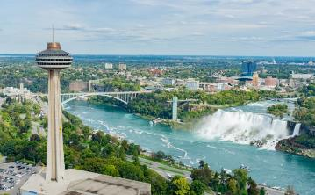
สกาย์ลอน...เป็นหอชมวิวอันกว้างไกล ของน้ำตกไนแองการ่าแบบหมุนรอบทิศทาง 360 องศา ทั้งยังมีแหล่งช็อปปิ้งและร้านอาหา รการก่อสร้าง Skylon เริ่มขึ้นในเดือนพฤษภาคม พ.ศ.2507 หอคอยนี้เปิดเมื่อวันที่ 6 ตุลาคม พ.ศ. 2508 โดยเนลสัน ร็อคกี้เฟลเลอร์ ผู้ว่าการรัฐนิวยอร์ก และจอห์น โรบาร์ตส์ นายกรัฐมนตรีแห่งรัฐออนแทรีโอ หอคอยนี้ตั้งอยู่ที่ความสูง
160 เมตร (520 ฟุต) จากระดับถนน และ 236 เมตร (775 ฟุต) จากด้านล่างของน้ำตก หอคอยแห่งได้รับการอนุมัติจากหน่วยงานขนส่งทางอากาศทั้งของแคนาดาและสหรัฐอเมริกา
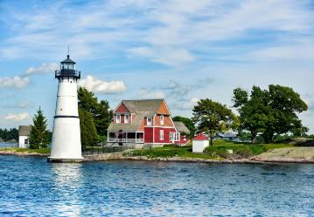
นำท่านเดินทางสู่ “เมืองคิงส์ตัน” เป็นเมืองที่น่ารักตั้งอยู่บนแม่น้ำ St. Lawrence อันสวยงาม เป็นทางเข้าโดยตรงไปยังหมู่เกาะ 1864 ซึ่งประกอบกัน เป็นพื้นที่อันน่าทึ่งที่เรียกว่า The 1000 Islands แต่ทัศนียภาพไม่ใช่เหตุผลเดียวที่ผู้คนแห่กันไปที่เกาะแห่งนี้ ที่นี่เป็นสวรรค์กลางแจ้งอย่างแท้จริงสำหรับ ผู้ที่ชอบตกปลา เดินป่า ล่องเรือ ดำน้ำลึก หรือปั่นจักรยาน เพิ่มประสบการณ์มากมาย และเข้าถึงสถานที่ที่มีชื่อเสียงระดับโลกสองแห่งที่ UNESCO กำหนดให้เป็นมรดก: Frontenac Arch Biosphere และRideau Heritage Route ให้คุณก็ได้พบกับสวรรค์เล็กๆ ของโลกมนุษย์
ค่ำ บริการอาหารค่ำ ณ ภัตตาคาร
พักที่: Holiday Inn Hotel / Courtyard By Marriott / หรือระดับเทียบเท่า
วันที่สี่ของการเดินทาง(4) ล่องเรือ 1,000 เกาะ – ออตโตวา(เมืองหลวง) – เที่ยวชมเมือง
มอลทรีออล
เช้า บริการอาหารเช้า ณ ห้องอาหารของโรงแรม
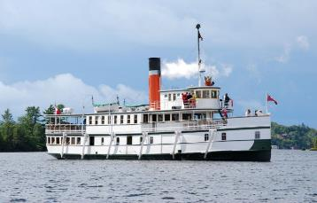
นำท่านเดินทางสู่ “ท่าเรือ พันเกาะอันเลืองชื่อ 1,000 Island” ล่องเรือชมความงามของบ้านพักตากอากาศที่อยู่บนเกาะส่วนตัว เรียงรายกันนับร้อยหลัง น่าประทับใจเป็นอย่างยิ่ง ท่านจะเพลิดเพลินไปกับทัศนียภาพอันสวยงามของธรรมชาติ และสดชื่นไปกับอากาศที่บริสุทธิ์
จากนั้นนำท่านเดินทางสู่ “เมืองออตตาวา” (Ottawa) (ระยะทาง195 กม. เดินทาง 2 ชม.) ระหว่างทางท่านจะได้ชื่นชมกับธรรมชาติอันงดงามประกอบกับความงดงามของแม่น้ำเซนต์ลอร์เรนซ์ ซึ่งเป็นแม่น้ำสาย สำคัญที่มีชื่อเสียงและสวยงาม เข้าสู่เมืองออตตาวาเมืองหลวงของประเทศแคนาดา

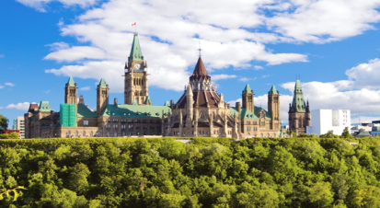
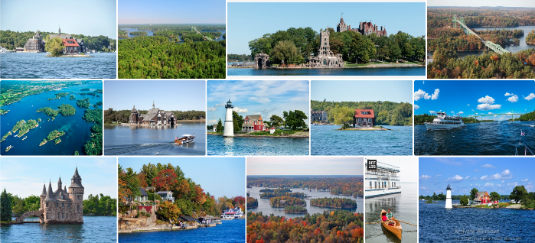
นำท่านสู่เมืองเก่าออตตาวา ผ่านชมตัวเมืองที่เต็มไปด้วยอาคารสูงทันสมัยย่านการค้าใต้ดินที่เหมาะสมกับหน้าหนาวที่หนาวจัดและหน้าร้อนที่ร้อนจัดเช่น กันชมบรรยากาศเมืองแบบฝรั่งเศส เนื่องจากเมืองนี้เป็นเมืองชุมชนที่พูดภาษาฝรั่งเศสที่ใหญ่ที่สุดนอกประเทศฝรั่งเศส
เที่ยง บริการอาหารกลางวัน ณ ภัตตาคาร
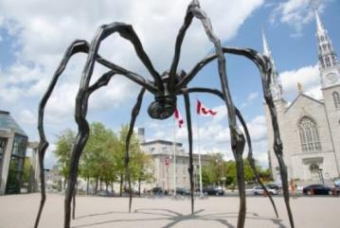
นำท่านถ่ายรูปและชมความยิ่งใหญ่ของ “อาคารพาเลียเมนท์ ฮิลล์” (Parliament Hill) อาคารรัฐสภาที่สร้างขึ้นอย่างยิ่งใหญ่ และเป็นสถานที่ท่องเที่ยวหลัก ที่มีผู้ชมมากที่สุดแห่งหนึ่งของประเทศ โดยอาคารรัฐสภานั้นเป็นอาคารตัวอย่างที่ดีของอาคารที่สร้างขึ้นในสไตล์ฟื้นฟูกอธิค (Gothic Revival style) สร้างเสร็จในวันที่ 1 กรกฎาคม ค.ศ. 1927 ตัวอาคารตั้งอยู่บริเวณใจกลางเมืองออตตาวา ซึ่งจากจุด นี้สามารถมองเห็นวิวทิวทัศน์อันงดงามของแม่น้ำออตตาวาได้อย่างชัดเจน / นำท่านถ่ายรูปกับ อาคารหอศิลป์แห่งชาติแคนาดา (National Gallery of Canada) ซึ่งเป็นอาคารกระจก และอาคารหินแกรนิต ออกแบบโดย Moshe Safdie สร้างขึ้นในปี 1880 และเปิดอย่างเป็นทางการในปี 1988 ภายใน มีการจัดแสดงภาพวาด, รูปปั้น และรูปถ่ายเป็นจำนวนมาก โดยสิ่งที่โดดเด่นที่สุดของคอลเลกชั่นในการจัดแสดงก็คงจะเป็น รูปปั้นแมงมุมยักษ์ (The Maman Statue) ของหลุยส์ บูร์ชัวส์ (Louise Bourgeois) ศิลปินชาวฝรั่งเศส ซึ่งถูกจัดแสดงไว้บริเวณทางเข้าหลักของอาคารหอศิลป์แห่งชาติแคนาดา / จากนั้นนำท่านออกเดินทางสู่เมืองมอนทรีออล
ค่ำ บริการอาหารค่ำ ณ ภัตตาคาร
พักที่: Holiday Inn Hotel / Courtyard By Marriott / หรือระดับเทียบเท่า
วันที่ห้าของการเดินทาง(5) ชมเมืองมอลทรีออล – ควิเบก ซิตี้ – ชมเมืองเก่า
เช้า บริการอาหารเช้า ณ ห้องอาหารของโรงแรม
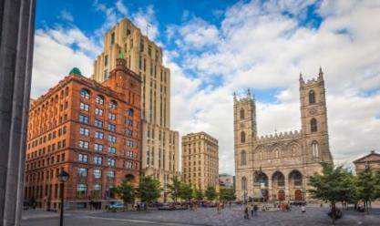
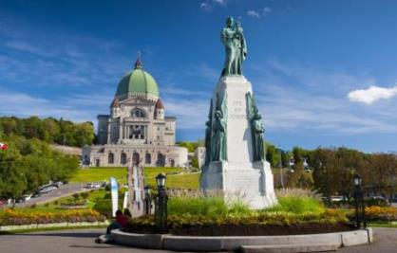
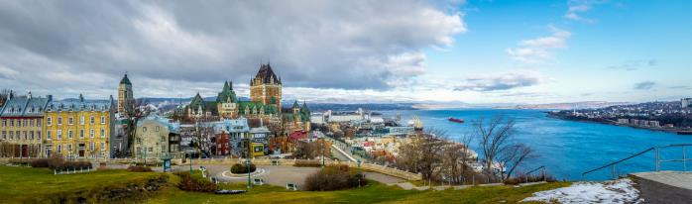
นำท่านชม “นครมอนทรีลออล” เมืองวัฒนธรรมฝรั่งเศสนอกประเทศฝรั่งเศส ตัวเมืองที่ตั้งอยู่รอบๆ เนินเขาที่ปกคลุมด้วยป่าไม้สวยงาม ที่ชื่อว่า มองต์เรอัล Mont Real (Mont Royal) ซึ่ง ชื่อ นี้เป็นที่มาของชื่อเมือง นำท่านสู่เมืองเก่าและเมืองใหม่ อาคารสูงทันสมัยย่านการค้าใต้ดินที่เหมาะสมกับหน้าหนาวที่หนาวจัดและหน้าร้อนที่ร้อนจัดเช่น กันชมบรรยากาศเมืองแบบฝรั่งเศส เนื่องจากเมืองนี้เป็นเมืองชุมชนที่พูดภาษาฝรั่งเศสที่ใหญ่ที่สุดนอกประเทศฝรั่งเศส ชมวิหารนอร์ธเทอดามโบสถ์เก่าแก่และยิ่งใหญ่ ที่สุดของเมืองมอลทรีออล อาคารดั้งเดิมสร้างขึ้นในศตวรรษที่ 17 แต่อาคารปัจจุบันนี้สร้างขึ้นในปี ค.ศ.1829 ในศิลปะแบบนีโอคลาสสิกและนีโอ กอธิค สามารถจุคนได้ประมาณ 3,800 คน ซึ่งภายในประดับด้วยไม้แกะสลักและกระจกสีสวยงามยิ่ง นำท่านชม “นครมอนทรีลออล” เมืองวัฒนธรรมฝรั่งเศสนอกประเทศฝรั่งเศส ตัวเมืองที่ตั้งอยู่รอบๆ
เนินเขาที่ปกคลุมด้วยป่าไม้สวยงาม ที่ชื่อว่ามองต์เรอัล Mont Real (Mont Royal) ซึ่ง ชื่อ นี้เป็นที่มาของชื่อเมือง นำท่านเดินทางสู่จุดชมวิวของโบสถ์ Saint Joseph's Oratory Basilica ซึ่งตั้งตระหง่านอยู่บนเขารอยัล Mont Royal ตามชื่อเมืองสร้างขึ้นในปี ค.ศ.1967 ในสไตล์อิตาเลียนเรอเนสซองส์ เข้าชมภายในโบสถ์ที่ยิ่งใหญ่แห่งนี้ พร้อมเก็บภาพความสวยงามของตัวเมือง
เที่ยง บริการอาหารกลางวัน ณ ภัตตาคาร
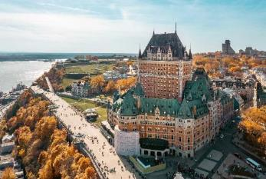
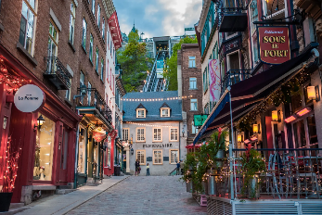
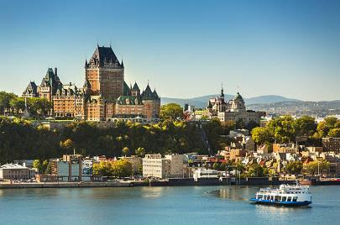
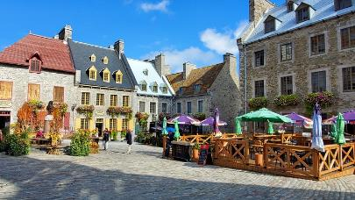
นำท่านออกเดินทางสู่เมืองคิวเบก (Quebec City) เมืองหลวงที่มีชื่อเดียวกันกับรัฐคิวเบก (เดินทาง 250 กม. เดินทาง 3 ชม.) เป็นรัฐที่ใหญ่ที่สุดของแคนาดาอยู่ทางตะวันออกของประเทศ และเป็นรัฐเดียวที่ไม่ใช้ภาษาอังกฤษเป็นภาษาทางการในระดับรัฐ แต่ใช้ภาษาฝรั่งเศสแทน ดินแดนนี้ค้นพบและสร้างเป็นอาณานิคมฝรั่งเศสใหม่โดยฝรั่งเศส เนื่องจากฝรั่งเศสเป็นชาติแรกที่ค้นพบดินแดนแคนาดาแต่ภายหลังได้มีปัญหากับอังกฤษ ดินแดนนี้จึงถูกโอนไปเป็นของอังกฤษ และเมื่ออังกฤษให้เอกราชจึงถูกรวมไปกับประเทศแคนาดาโดยปริยายนำท่านเดินเที่ยวชมเขตเมืองเก่า ซึ่งเต็มไปด้วยประวัติศาสตร์และศูนย์กลางวัฒนธรรมต่างๆที่สำคัญในสมัยก่อนและได้เป็นมรดกโลกในปี 1985 โดยองค์การยูเนสโก นำท่านเข้าชมเมืองเก่าคิวเบค ซิตี้ เมืองที่มีประวัติศาสตร์อันยาวนานถึง 400 ปี เมืองนี้ยังคงมีชีวิตชีวา สวยงามราวกับต้องมนตร์ในทุกฤดู เมืองเก่าควิเบกเต็มไปด้วยตรอกซอกซอยเล็กๆ ที่มีเสน่ห์และร้านค้าท้องถิ่น นำท่านชมจัตุรัสปลาส รอยาล
ย่านเศรษฐกิจตั้งแต่สมัยก่อตั้งเมืองคิวเบกปัจจุบันกลายเป็นย่านท่องเที่ยวที่นักท่องเที่ยวนิยมมาเดินเล่นและถ่ายรูปกันและเคยใช้เป็นฉากถ่ายทำซีรีย์เกาหลี ชื่อ “Goblin” อีกด้วย จากนั้น นำท่านโดยสารรถรางขึ้นสู่ จุดชมวิวดัฟเฟอริน เทอร์เรซ(Dufferin Terrace) บริเวณหน้าโรงแรมสุดหรู Fairmont Château Frontenac เพื่อชมทิวทัศน์อันงดงามของแม่น้ำเซนต์ลอว์เรนซ์และปราสาทฟรอนเตนัก ลานนี้ตั้งชื่อเพื่อเป็นเกียรติแก่ลอร์ดดัฟเฟอริน ผู้สำเร็จราชการแห่งแคนาดาผู้ซึ่งทรงรักเมืองควิเบกเป็นอย่างยิ่งที่ตั้งอยู่ริมหน้าผาสูงเห็นวิวเมืองและเซนต์ ลอว์เรนซ์ ได้อย่างชัดเจน อิสระให้ท่านเดินถ่ายรูปหรืออิสระช้อปปิ้งตามอัธยาศัย
ค่ำ บริการอาหารค่ำ ณ ภัตตาคาร
พักที่: Marriott Hotel, Hilton Hotel Quebec / หรือระดับเทียบเท่า
วันที่หกของการเดินทาง(6) น้ำตกมองค์โมเรนซี – มอลทรีออล – คัลการี (บินภายใน )
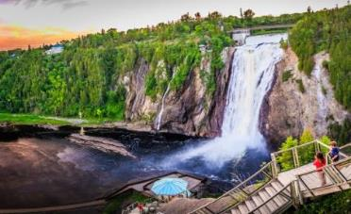
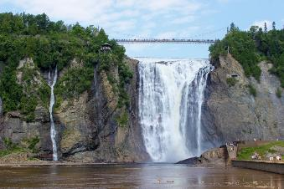
เช้า บริการอาหารเช้า ณ ห้องอาหารของโรงแรม
นำท่านออกเดินทางสู่บริเวณ น้ำตกมองท์โมเรนซี (MONTMORENCY FALLS) อยู่บริเวณปากแม่น้ำมอนท์โมเรนซี่ น้ำตกที่มีความสูง 276 ฟุต ซึ่งมีความสูงมากกว่าน้ำตกไนแองการ่า ที่รัฐออนแทริโอ ให้ท่านได้สัมผัสความงดงามของน้ำตกอย่างใกล้ชิด โดยเดินข้ามสะพานแขวนซึ่งอยู่บนน้ำตก ใกล้ๆกันมีทางลงให้ท่านสามารถถ่ายรูปจากด้านล่างได้อย่างชัดเจน
เที่ยง บริการอาหารกลางวัน ณ ภัตตาคาร
จากนั้นนำท่านออกเดินทางสู่ยนามบินมอนทรีออล
......... น. ออกเดินทางโดย สู่เมือง คัลการี (Calgary) โดยสายการบิน ...... เที่ยวบินที่ .... (เดินทาง ประมาณ 4.30 ชม.)
......... น. เดินทางถึงสนามบินเมืองคัลการี รัฐอัลเบอร์ต้า (ALBERTA) แหล่งผลิตน้ำมันมากที่สุดในแคนาดา
ค่ำ บริการอาหารค่ำ ณ ภัตตาคาร
พักที่: Delta Hotels by Marriott Calgary South / Holiday Inn Hotel / หรือระดับเทียบเท่า
วันที่เจ็ดของการเดินทาง(7) คัลการี – ถนนสายโรแมนติก(Icefield Parkway)
สโนว์โค้ชตะลุยทุ่งน้ำแข็งโคลัมเบีย – ทางเดินกระจก Sky Walk – อุทยานแห่งชาติบานฟ์
เช้า บริการอาหารเช้า ณ ห้องอาหารของโรงแรม
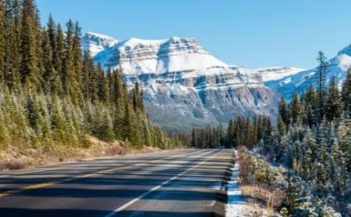
จากนั้นนำท่านเดินทางบนถนนสายไอซ์ฟิลด์ส ไฮเวย์ (ชมความงามตลอดทั้งเส้นทาง) ซึ่งเป็นถนนหลวงสายที่สวยงามที่สุดสายหนึ่งของโลก เส้นทางคดเคี้ยวไปตามเทือกเขาร็อคกี้ ตัดผ่านวนอุทยานเก่าแก่ ที่เป็นป่าที่อุดมสมบูรณ์ทั้งสองข้างทาง และทะเลสาบสีสันสดใน ในช่วงฤดูหนาวทะเลสาบเหล่านี้จะกลายเป็นน้ำแข็งซึ่งส่องประกายงดงามยิ่ง นำท่านเข้าสู่จุด ชมวิวทะเลสาบเพย์โท (Peyto Lake) ท่านจะประทับใจไปกับความงดงามทะเลสาบสีเขียวเทอร์คอยส์ ล้อมรอบด้วยงเทือกเขาร็อคกี้และป่าสนแบบแอลไพน์
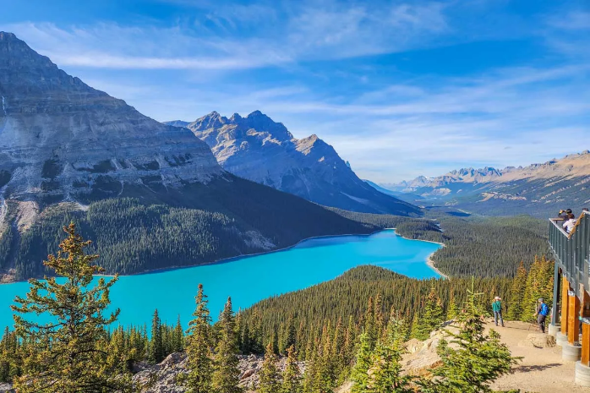
จากนั้นนำท่านเดินทางสู่ผ่านชมวิวที่งดงามของเส้นทางไอซ์ฟิลด์ส ซึ่งมีทะเลสาบมากมายรวมถึงขุนเขาสูงตระหง่าน ที่จะทำให้ท่านประทับใจอย่างแน่นอน ท่านจะได้เห็นวิวของธารน้ำแข็งอทาบาสก้า(Athabasca Glacier) ตั้งอยู่ในเทือกเขาร็อกกี้ในบริเวณรอยต่อระว่างอุทยานแห่งชาติแบนฟ์ และแจสเปอร์ นับเป็นทุ่งน้ำแข็งที่มีอายุหลายล้านปี และใหญ่ที่สุดในเทือกเขาร็อกกี้มีเนื้อที่ทั้งสิ้นประมาณ 325 ตารางกิโลเมตร โดยยอดเขาอทาบาสก้าที่มีความสูงเหนือระดับน้ำทะเล 3,491 เมตร ซึ่งสูงเป็นอันดับสองรองจากยอดเขาโคลัมเบีย (3,747 เมตร) ธารน้ำแข็งอทาบาสก้า ครอบคลุมพื้นที่ราว 6 ตารางกิโลเมตร ซึ่งทุกท่านสามารถเก็บ
Peyto Lake
ภาพความยิ่งใหญ่นี้ได้จากถนนสาย Icefields Parkway / เดินทางถึงไอซ์ฟิลด์ พาร์คเวย์ ศูนย์นักท่องเที่ยว ICEFIELD TOURIST CENTER มีเวลาให้ท่านเก็บภาพความสวยงามหรือเลือกซื้อของที่ระลึก
เที่ยง บริการอาหารกลางวัน ณ ภัตตาคาร
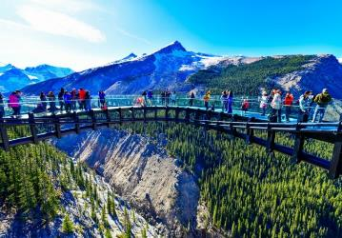
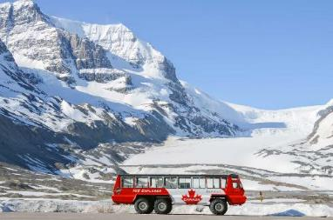
บ่าย นำท่านโดยสารรถบิ๊กฟุตตะลุยทุ่งหิมะ SNOW COACH สู่ทุ่งน้ำแข็งโคลัมเบีย ไอซ์ฟิลด์ COLUMBIA ICE FIELD ซึ่งเป็นทุ่งธารน้ำแข็งล้านปีที่ใหญ่ที่สุดในแคนาดา รถสโนว์โค้ช จะนำท่านออกเดินทางสู่จุดศูนย์กลางของทุ่งน้ำแข็ง มีเวลาอิสระทุกท่านถ่ายรูปตามอัธยาศัย (ขึ้นอยู่กับฤดูกาล) (โคลัมเบียไอซ์ฟิลด์ เปิดตั้งแต่วันที่ 17 เมษายน 2563 แต่ขึ้นอยู่กับสภาพอากาศด้วย ทางทัวร์จะจัดกิจกรรมอื่นทดแทน ซึ่งจะแจ้งให้ลูกค้าทราบล่วงหน้า) พิเศษสุด...จากนั้นเดินทางสู่ กลาเซียร์ วอคเกอร์ GLACIER WALKER นับเป็นแหล่งท่องเที่ยวแนวใหม่ จุด CHECK IN แห่งใหม่ ทางเดินของสกายวอล์ค Sky Walk มีลักษณะเป็นรูปเกือกม้าเป็นทางเดินกระจกใสยื่นจากหน้าผาออกไป 280 เมตร ใช้วัสดุอย่างดีในการก่อสร้างและสร้างราวกั้นตลอดแนวสองด้าน พร้อมกับปรับปรุงภูมิทัศน์รอบด้านให้สวยงามเพื่อให้เป็นจุดชมวิวเทือกเขา CANADEAN ROOKIES ท่านจะได้เดินบนพื้นกระจกใสที่มองทะลุเห็นเบื้องล่างที่เป็นโตรกเหวหลายร้อยเมตร
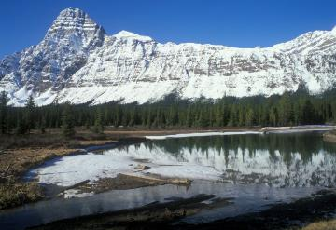
นำท่านออกเดินทางสู่เมือง BUNFF NATIONAL PARK เมืองเล็กๆน่ารัก ที่ซ่อนตัวอยู่ ในเทือกเขา Rocky ทางด้านตะวันออกของ Calgary ในรัฐ ALBERTA ประเทศแคนาดา เป็นสถานที่ ที่ นักท่องเที่ยวไม่ควรพลาด สามารถเที่ยวเมืองบานน์ฟได้ทั้งปี ไม่ว่าจะเป็นฤดูไหนเพราะที่นี่มีกิจกรรมมากมายให้นักท่องเที่ยวได้ทำและสัมผัส เช่น กิจกรรม ปีนเขา, ตั้งแคมป์, ขี่ม้า, ล่าสัตว์, เดินป่า, ตกปลา, ล่องเรือ, ล่องแก่ง ส่วนคนชื่นชอบหิมะ
กิจกรรมในฤดูหนาวก็น่าสนุกไม่แพ้ฤดูอื่นๆ โดยเฉพาะสกีเพราะบริเวณเทือกเขาร๊อคกี้ (ROCKY MOUNTAIN) ได้ชื่อว่าเป็นแหล่งสกีที่สวยที่สุดอีกแห่งหนึ่งของโลก ตัวเมือง BANFF เองมีขนาดแค่ 4 ตารางกิโลเมตร เราสามารถเดินเล่นทั่วเมืองได้ภายในเวลาไม่เกิน 1 ชั่วโมง ร้านค้าของฝากของที่ระลึกมีอยู่เต็มไปหมด ให้ท่านสัมผัสธรรมชาติอย่างเต็มอิ่มอากาศที่บริสุทธิ์ภายในอุทยานจะทำให้ท่านรู้สึกสดชื่น ให้ท่านได้เดินเล่นเลือกซื้อของที่ละลึก พร้อมเก็บภาพอันสวยงามของอุทยานหากท่านโชคดีอาจจะได้เจอกวางเรนเดียร์หรือมูสเดินอยู่บริเวณนี้
ค่ำ บริการอาหารค่ำ ณ ภัตตาคาร
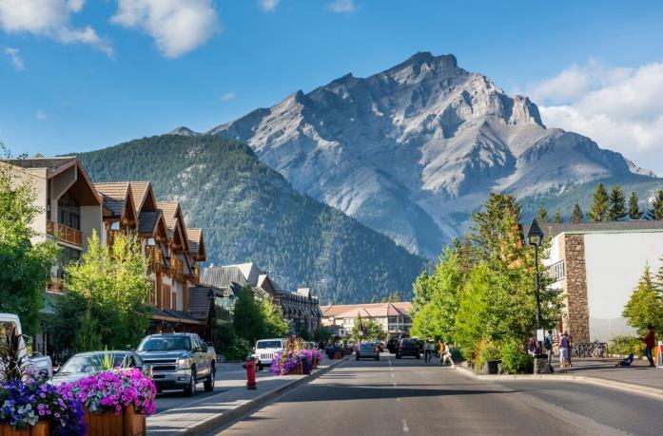
พักที่: Banff Ptarmigan Inn / Moose Hotel & Suites / หรือระดับเทียบเท่า
Banff
วันที่แปดของการเดินทาง(8) บานฟ์ – นั่งกระเช้าสู่ยอดเขาซัลเฟอร์ – น้ำตกโบว์
ทะเลสาบโมเรน – ทะเลสาบ หลุยส์ *** พักโรงแรมชาโตว์ เลค หลุยส์ ***
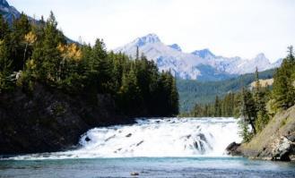
เช้า บริการอาหารเช้า ณ ห้องอาหารของโรงแรม
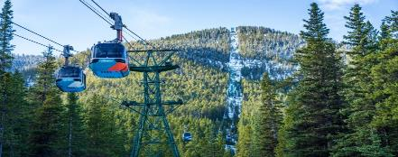
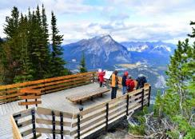
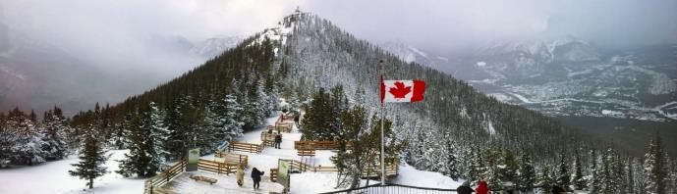
นำท่าน “นั่งกระเช้าสู่ยอดเขาซัลเฟอร์” ด้วยความสูงกว่า 2,288 เมตร เพื่อชื่นชมความงามของเมืองบาน์ฟ ซึ่งโอบล้อมด้วยเทือกเขาร็อกกี้ มีเวลาให้ท่านเดินเล่นชมวิวที่สวยงามท่านอาจมีโอกาสเห็นแพะภูเขาที่อาศัยอยู่ในบริเวณนี้ จากนั้น นำท่านชม สายน้ำตกโบว์ (Bow Falls) กัดเซาะหินลงเป็นซอก จนสามารถเห็นชั้นหินที่มีสีสันงดงามหลากสี ลัดเลาะธารน้ำตกสวย แปลกตาด้วยสายน้ำที่หลากสู่พื้นหินเบื้องล่างแล้วอิสระตามอัธยาศัยเดินเล่น หรือช้อปปิ้งของที่ระลึกย่านกลางเมืองที่โอบล้อมไว้ด้วยหมู่ขุนเขาสลับสล้างงดงามด้วยแสงอาทิตย์กระทบสันเขาก่อนลับขอบฟ้า
เที่ยง บริการอาหารกลางวัน ณ ภัตตาคาร
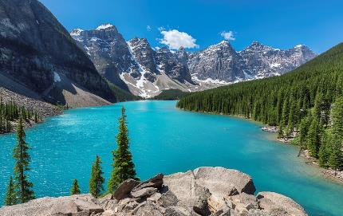
นำท่านออกเดินทางสู่บริเวณ “ทะเลสาบโมเรน” (Moraine Lake) ห่างจากทะเลสาบหลุยส์ไปเพียง 30 กิโลเมตรเท่านั้น ตัวทะเลสาบรายล้อมด้วยยอดเขา มากกว่าสิบลูก ตั้งอยู่สูงกว่าระดับน้ำทะเลถึง 1,885 เมตร น้ำในทะเลสาบเกิดจากการละลายตัวของหิมะและธารน้ำแข็งจากเทือกเขาร็อคกี้ ทำให้มีแร่ธาตุต่างละลายรวมลงมา กลายเป็นสีเขียวมรกต เมื่อท่านได้สัมผัสความสวยงามสักครั้ง ท่านจะมิมีวันลืม(ทางบริษัทฯ ขอสงวนสิทธิ์ในการงดเข้าชมทะเลสาบโมเรน กรณีทางปิด) จากนั้นนำท่านเดินทางกลับโรงแรมที่พัก
*** นำท่านเดินทางสู่ “ทะเลสาบหลุยส์” (Lake Louise) นำท่านเช็ค-อินเข้าสู่โรงแรมที่พัก ***
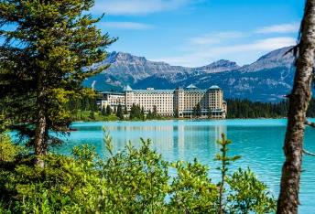
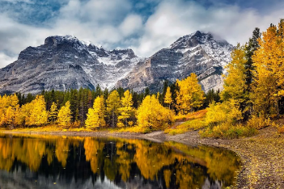
ชมความงดงามของทะเลสาบที่มีน้ำเป็นสีเขียวมรกตสดใสจนเมื่อชาวผิวขาวกลุ่มแรกที่เข้ามาสำรวจเส้นทางเพื่อวางทางรถไฟเมื่อปี 1882 โดยการนำของนายทอม วิลสัน Tom Wilson เดินทางมาพบ ทะเลสาบแห่งนี้ได้ตั้งชื่อให้ว่า “ทะเลสาบมรกต” แต่ได้รับการตั้งชื่อใหม่ในเวลาต่อมาอย่างเป็นทางการว่า “ทะเลสาบหลุยส์” ตามพระนามของเจ้าฟ้าหญิงหลุยส์ Princess Louise พระราชธิดาในสมเด็จพระนางเจ้าวิคตอเรีย และทะเลสาบหลุยส์นั้นเองที่ได้ขึ้นชื่อว่าเป็นทะเลสาบที่สวยติดอันดับต้นๆของโลก และนำท่านขึ้นสู่ จุดชมวิวทะเลสาบ ซึ่งตั้งอยู่บนเทือกเขาแอลป์ร็อกกี้โดยกระเช้าเพื่อให้ท่านได้สัมผัสความกว้างใหญ่ของทะเลสาบหลุยส์จากมุมสูง กว่า 2,000 เมตร อิสระให้ทุกท่านเดินชมความงดงามของทะเลสาบที่มีน้ำเป็นสีเขียวมรกตสดใสตามอัธยาศัย
ค่ำ บริการอาหารค่ำ ณ ห้องอาหารของโรงแรม พร้อมเครื่องดื่มรสเลิศ
พักที่: FAIRMONT CHATEAU LAKE LOUISE
ที่พักระดับ 5 ดาว เพียงแห่งเดียว ที่ตั้งอยู่ริมทะเลสาบ ในกรณีท่านที่ต้องการ Upgrade ห้องพัก เป็นวิวทะเลสาบ(Lake View) กรุณาสอบถามฝ่ายขาย
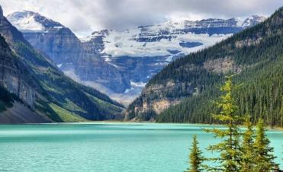
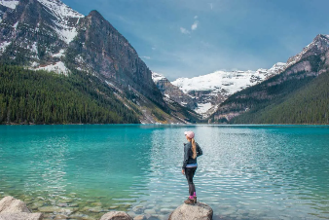
วันที่เก้าของการเดินทาง(9) ชมวิวเลค หลุยส์ – คัลการี – แวนคูเวอร์ – ชมเมือง
เช้า บริการอาหารเช้า ณ ห้องอาหารของโรงแรม
อิสระทุกท่านเก็บภาพความงดงามของทะเลสาบเลค หลุยส์(Lake Louise) ยามเช้า ตามอัธยาศัย ให้ท่านไดเต็มอิ่มกับสีสันในช่วงฤดูการใบไม้เปลี่ยนสีอยากเต็มที่ / ได้เวลาสมควรนำท่านเดินทางสู่สนามบินคัลการี
เที่ยง บริการอาหารกลางวัน ณ ภัตตาคาร
……น. ออกเดินทางสู่เมืองแวนคูเวอร์โดยสายการบิน........ เที่ยวบินที่.....
……น. เดินทางถึงสนามบินเมืองแวนคูเวอร์
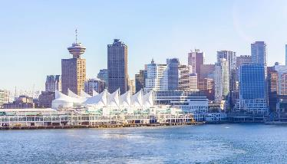
นำท่านชมนครแวนคูเวอร์ เมืองที่เงียบสงบและน่าอยู่ติดอันดับโลก เนื่องด้วยทำเลที่ตั้งอยู่ริมมหาสมุทรแปซิฟิก จึงทำให้มีอากาศที่อบอุ่นและไม่หนาวเย็นจนเกินไปในฤดูหนาวและแวะชมตัวเมือง “แก๊สทาวน์” (GAS TOWN) จุดกำเนิดของชุมชนเมืองประมาณกว่าร้อยปี ชมนาฬิกาไอน้ำ ที่ได้รับการอนุรักษ์ไว้อย่างดี จากนั้น นำชม นครแวนคูเวอร์ เมืองที่เงียบสงบและน่าอยู่ติดอันดับโลก เนื่องด้วยทำเลที่ตั้งอยู่ริมมหาสมุทรแปซิฟิก จึงทำให้มีอากาศที่อบอุ่นและไม่หนาวเย็นจนเกินไปในฤดูหนาว ผ่านชมย่านธุรกิจการค้าสำคัญชมท่าเรือสำหรับเรือสำราญขนาดยักษ์ อิสระทุกท่านเก็บภาพตามอัธยาศัย
ค่ำ บริการอาหารค่ำ ณ ภัตตาคาร
พักที่: River Rock Casino Resort / Sheraton Hotel Richmond / หรือระดับเทียบเท่า
วันที่สิบของการเดินทาง(10) แวนคูเวอร์ – นั่งเรือเฟอรี่สู่เมืองวิคตอเรีย – ชมเมืองวิคตอเรีย สวนบุชชาร์ต การ์เด้น – แวนคูเวอร์
เช้า บริการอาหารเช้า ณ ห้องอาหารของโรงแรม
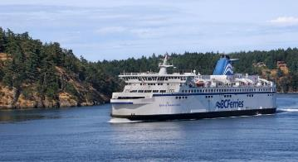
นำท่านออกเดินทางโดย “เรือเฟอร์รี่” นำท่านลงเรือสู่ เกาะวิคตอเรีย ล่องผ่านเส้นทางท่องเที่ยว เส้นทางทะเลในหากโชคดีท่านจะได้เห็น แมวน้ำ โลมา และวาฬเพชฌฆาต ชมทัศนียภาพงดงาม (ใช้เวลาล่องเรือ 1.45 ช.ม.) ถึงท่าเรือที่เมืองวิคตอเรีย

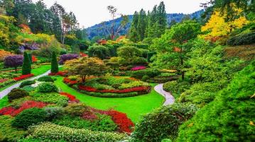
นำท่านเดินทางสู่สวนพฤษชาติบุชชาร์ต (BUTCHART GARDEN) (ซึ่งดัดแปลงมาจากเหมืองเก่า ของตระกูลบุชชาร์ต สวนแห่งนี้มีชื่อเสียงระดับโลกด้วยพันธุ์ไม้ต่างๆ อิสระทุกท่านตามอัธยาศัยเดินชมการจัดสวนขนาดใหญ่ด้วย พรรณไม้ตามฤดูกาล ชมดอกไม้นานาชนิด แปลกตาทั้งสีและกลิ่นรวมทั้งชมความงดงามของการจัดสวนที่นำรูปแบบมาจากทั่วโลกน้ำ พุแมกไม้งดงามยิ่ง
เที่ยง บริการอาหารกลางวัน ณ ภัตตาคาร
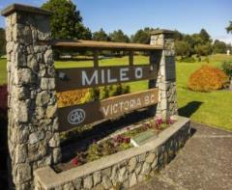
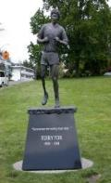
นำท่านออกเดินทางต่อโดยรถโค้ชสู่กลางเมืองวิคตอเรีย เมืองหลวงรัฐบริติสโคลัมเบีย และนำท่านแวะชมหลักกิโลเมตรที่ศูนย์ (Mile Zero) ของประเทศแคนาดาที่ตั้งอยู่ในบริเวณ สวนเขาบีคอน Beacon Hill Park นำชมอ่าวหน้าเมืองที่ประกอบด้วยอาคารเก่าแก่กว่า 100 ปี ชมอาคารรัฐสภา VICTORIA PARLIAMENT งานสถาปัตยกรรมในสไตล์ นีโอ บาร๊อค ที่งดงามยิ่งสร้างเสร็จในปี 1897 ชมสวนด้านหน้าอาคารรัฐสภาที่มีรูปปั้นพระนางวิคตอเรีย พระราชินีผู้ยิ่งใหญ่ของอังกฤษ ให้ท่านได้เก็บภาพเป็นที่ระลึกนำท่านเก็บภาพความงามด้านหน้าโรงแรม ดิ เอมเพรส THE EMPRESS มีอายุเก่าแก่กว่า 100 ปี สร้างในสไตล์ปราสาทยุโรป เก็บภาพรูปปั้นกับตัน เจมส์คุก ที่ยื่นตระหง่านเป็นสัญลักษณ์ด้านหน้าโรงแรมดิ เอมเพรส จากนั้นเข้าสู่ย่านชุมชนคนเอเชีย ไชน่าทาวน์ แหล่งที่ผู้คนจากกวางตุ้ง เข้ามาตั้งหลักแหล่ง ตั้งแต่ครั้งสมัยยุคตื่นทองปัจจุบันเป็นย่านธุรกิจการค้าของเมืองวิคตอเรีย...จากนั้นนำท่านเดินทางกลับสู่ แวนคูเวอร์
ค่ำ บริการอาหารค่ำ ณ ภัตตาคาร
พักที่: River Rock Casino Resort / Sheraton Hotel Richmond / หรือระดับเทียบเท่า
วันที่สิบเอ็ดของการเดินทาง(11) แวนคูเวอร์ – สะพานแขวนคาปิลาโน – นั่งกระเช้าสู่ยอดเขาเกราท์
ชมเมือง – สวนสแตนเลย์ – ช้อปปิ้ง
เช้า บริการอาหารเช้า ณ ห้องอาหารของโรงแรม
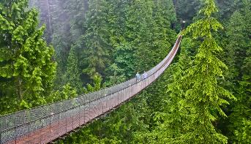
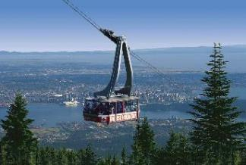
นำท่านออกเดินทางสู่ “สะพานแขวนคาปิลาโน” (Capilano Suspension Bridge) ที่พาดผ่านหน้าผาสูงชันของแม่น้ำคาปิลาโนและได้รับการขนานนามว่าเป็นสะพานขึงที่ยาวที่สุดในโลก มีเวลาให้ท่านเก็บภาพความงดงามของธรรมชาติ ป่าสน และเสาโทเทมสัญลักษณ์ของชาวอินเดียแดง จากนั้นนำท่านออกเดินทางสู่สถานีกระเช้าเกราส์ (Grouse Mountain) จุดชมวิวแสนสวยที่อยู่ไม่ไกลจากตัวเมืองแวนคูเวอร์ / นำท่านโดยสารกระเช้าประมาณ 10 นาที ขึ้นสู่จุดชมวิว ให้ท่านได้สัมผัสทัศนียภาพที่สวยงามของเมืองแวนคูเวอร์ และท้องทะเล มีเวลาให้ท่านเก็บภาพความประทับใจอย่างเต็มที่

เที่ยง บริการอาหารกลางวัน ณ ภัตตาคาร
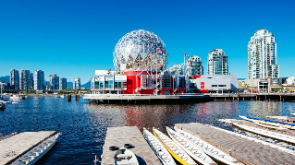
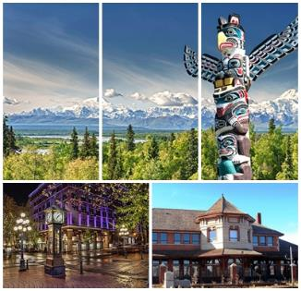
จากนั้นนำท่านสู่ “สวนสแตนเลย์” (STANLEY PARK) สวนสาธารณะที่ได้รับการบริจาคที่ดินมาจากชาวเมืองแวนคูเวอร์ ปัจจุบันนี้เปรียบเสมือนเป็นปอดที่สำคัญของชาวเมือง นำชมแท่งเสาโทเท็ม (TOTEM POLE) สัญลักษณ์ของชนเผ่าพื้นเมือง “อินเดียแดง ” แล้วข้ามสู่ เขตอนุรักษ์พันธุ์ไม้ทางตอนเหนือของเมือง ผ่านชมย่านธุรกิจการค้าสำคัญ เก็บภาพ “แคนดาเพลส Canada Place” เป็นที่ตั้งของศูนย์การประชุมและศูนย์การค้าโลกในแวนคูเวอร์ แคนาดาสแควร์ถูกสร้างขึ้นบนท่าเรือของรถไฟแคนาดาแปซิฟิกเดิมและภายนอกของอาคารครอบคลุมหลังคาผ้าที่คล้ายกับใบเรือ และตอนนี้เป็นท่าเรือหลักของเรือสําราญในแวนคูเวอร์ทั้งอาคารทําเป็นผนังด้านนอกด้วยม่านขนาดยักษ์ ภายในมีศูนย์ประชุม ท่าเรือ ร้านค้า โรงแรม และโรงแรม The Pan Pacific Hotel อีกทั้งยังมีโรงละคร CN IMAX ขนาดใหญ่ด้วย ใช้กล้องความเร็วสูงเพื่อให้ภาพยนตร์ที่แสดงให้ความรู้สึกมากขึ้น ออกแบบมาเป็นพิเศษสําหรับการประชุมในปี 1986 เป็นที่น่าตื่นตาตื่นใจเป็นอย่างยิ่ง นำท่านเข้าสู่ย่านถนนร็อบสัน ขึ้นชื่อเรื่องแบรนด์ดังระดับโลก ร้านอาหารระดับไฮเอนด์ และบรรยากาศที่คึกคัก สัมผัสประสบการณ์ที่หรูหรายิ่งขึ้น บนถนนอัลเบอร์นี แหล่งช้อปปิ้งสินค้าหรูหราอันดับหนึ่งของเมือง
ค่ำ บริการอาหารค่ำ ณ ภัตตาคาร // จากนั้นนำท่านออกเดินทางสู่สนามบิน
23.20 น. ออกเดินทางสู่ สนามบินสุวรรณภูมิ โดยสายการบินแอร์ แคนาดา เที่ยวบินที่ AC 065
วันที่สิบสองของการเดินทาง(12) แวนคูเวอร์ - เดินทางกลับ
*** บินผ่านเส้นแบ่งเวลาสากล ***
วันที่สิบสามของการเดินทาง(13) สนามบินสุวรรณภูมิ กรุงเทพฯ
05.05 น. เดินทางถึง ท่าอากาศยานสุวรรณภูมิ โดยสวัสดิภาพ
****************************************************************
***หมายเหตุ...โปรแกรมการเดินทางอาจเปลี่ยนแปลงได้ตามความเหมาะสม เนื่องจากสภาพ ลม ฟ้า อากาศ การจราจร การ
ล่าช้าของสายการบิน และสถานการณ์ในต่างประเทศที่ทางคณะเดินทางในขณะนั้น เพื่อความเหมาะ และความปลอดภัยใน
การเดินทาง บริษัทฯ ได้มอบหมายให้ หัวหน้าทัวร์ผู้นำทัวร์ มีอำนาจตัดสินใจ ณ ขณะนั้นทั้งนี้การตัดสินใจจะคำนึงถึงความ
เป็นไปได้ ความเหมาะสม และผลประโยชน์ของหมู่คณะเป็นสำคัญ กรุณาตรวจเช็คสัมภาระทุกครั้งเมื่อเข้าโรงแรมที่พักและ
ก่อนออกเดินทางจากโรงแรมทุกครั้งกรุณาตรวจเช็คสัมภาระอีกครั้ง เพื่อความแน่นอน กรณีลืมของไว้ ณ โรงแรมที่พักทาง
หัวหน้าทัวร์ และบริษัททัวร์ จะรีบติดต่อประสานงานให้ แต่ถ้าหากมีค่าใช้จ่ายในการจัดส่งคืน ต้องเป็นความรับผิดชอบของผู้
ลืม, ห้ามวางของมีค่าทุกอย่างไว้ในรถกรณีที่ท่านไม่ได้อยู่ในรถด้วย ทางบริษัททัวร์ และพนักงานขับรถโค้ช ไม่สามารถ
รับผิดชอบกรณีสูญหายหรือเสียหายได้

อัตราค่าบริการ รวมค่าวีซ่า & ทิปพนักงานขับรถ & น้ำดื่มบริการตลอดการเดินทาง
กำหนดการเดินทาง | ผู้ใหญ่  พักห้องละ 2 ท่าน | เด็กอายุต่ำกว่า 12 ปี  พักกับผู้ใหญ่ 1 ท่าน | เด็กอายุต่ำกว่า 12 ปี  พักกับผู้ใหญ่ 2 ท่าน  (เสริมเตียง) | พักเดี่ยว  เพิ่มท่านละ
09 – 21 ก.ย.69 | 259,900 | 259,900 | 259,900 | 75,900
01 – 13 ต.ค.69 | 259,900 | 259,900 | 259,900 | 75,900
ต้องการเดินทางโดยชั้นธุรกิจ BUSINESS CLASS กรุณาสอบถามราคาเพิ่มเติมจากเจ้าหน้าที่บริษัทฯ
หมายเหตุ : โรงแรมในอเมริกาแคนาดาไม่มีห้องพักแบบ 3 เตียง (TRIPLE ROOM) ส่วนใหญ่
ห้องพักจะเป็นห้องพักแบบ 2 เตียง (QUEEN BED) กรุณาสอบถามข้อมูลเพิ่มเติมจากเจ้าหน้าที่

อัตราค่าบริการนี้รวม
- ค่าตั๋วเครื่องบินไป-กลับ และไฟล์ภายในประเทศ พร้อมค่าภาษีสนามบินทุกแห่งตามรายการทัวร์
- ค่ารถปรับอากาศนำเที่ยวตามระบุไว้ในรายการ พร้อมคนขับรถที่ชำนาญเส้นทาง
- โรงแรมที่พักตามระบุ หรือเทียบเท่าในระดับเดียวกัน (ห้องละ 2 ท่าน)
- ค่าอาหารที่ระบุในรายการ ให้ท่านได้เลิศรสกับอาหารท้องถิ่นในแต่ละเมือง
- ค่าบริการนำทัวร์โดยหัวหน้าทัวร์ผู้มีประสบการณ์นำเที่ยวให้ความรู้และคอยดูแลอำนวยความสะดวกตลอดการเดินทาง 1 ท่าน
- ค่าประกันอุบัติเหตุในการเดินทางวงเงินท่านละ 2,000,000 บาท
- ไฟล์ระหว่างประเทศท่านสามารถโหลดกระเป๋าใต้เครื่องบินได้ 2 ใบ น้ำหนักไม่เกินใบละ 23 กก. ส่วนกระเป๋าใบเล็กอยู่ในความดูแลของท่านเองไม่เกิน 7 กก. (ไฟท์ภายในประเทศท่านสามารถโหลดกระเป๋าใต้เครื่องบินได้ 2 ใบ น้ำหนักไม่เกินใบละ 23 กก. ส่วนกระเป๋าใบเล็กอยู่ในความดูแลของท่านเองไม่เกิน 7 กก.)
- ทิปพนักงานขับรถและบริกรตลอดการเดินทาง
- ค่าวีซ่าแคนาดาออนไลน์ แบบ eTA (ในกรณีที่ท่านเคยถือวีซ่านักท่องเที่ยวแคนาดาในช่วงสิบปีที่ผ่านมาหรือ มีวีซ่าอเมริกาที่ยังไม่หมดอายุ สามารถทำการสมัคร eTA ได้) ( https://etacanada.co.th/th/requirements-th )
- น้ำดื่มบริการบนรถโค้ช วันละ 1 ขวด
อัตราค่าบริการนี้ไม่รวม
- ค่าทำหนังสือเดินทาง Passport
- ค่าวีซ่า แคนาดา (ในกรณีต้องการวีซ่าติดเล่ม) 7,000 บาท
- ค่าน้ำหนักของกระเป๋าเดินทางในกรณีที่เกินกว่าสายการบินกำหนด
- ค่าใช้จ่ายส่วนตัวนอกเหนือจากรายการที่ระบุ เช่น ค่าเครื่องดื่มและค่าอาหารที่สั่งเพิ่มเอง
- ค่าโทรศัพท์ ค่าซักรีด ฯลฯ / ค่าอาหารที่ไม่ได้ระบุไว้ในรายการ
- ค่าทำใบอนุญาตที่กลับเข้าประเทศของคนต่างชาติ หรือ คนต่างด้าว
- ค่าภาษีมูลค่าเพิ่ม 7 % และค่าภาษีหัก ณ ที่จ่าย 3 %
- ค่าใช้จ่ายส่วนตัว อาทิ ค่าโทรศัพท์, ค่าซักรีด, ค่าเครื่องดื่มและอาหารนอกเหนือจากที่ระบุในรายการ
- ค่าผกผันของภาษีน้ำมันที่ทางสายการบินแจ้งเปลี่ยนแปลงกะทันหัน
- ค่าพนักงานยกกระเป๋า ณ โรงแรมที่พัก (ทางบริษัทฯไม่ได้จัดให้แก่ท่านเนื่องจากป้องกันการสูญหายจากมิจฉาชีพที่แฝงตัวเข้ามาในโรงแรมที่พัก และเพื่อความสะดวกรวดเร็วในการเข้าห้องพักสำหรับทุกท่าน)
- ค่าทิปหัวหน้าทัวร์ ท่านละ 100 บาท ต่อวัน (หากท่านประทับใจในการบริการ 1,300 บาท)
เงื่อนไขการสำรองที่นั่ง และการชำระเงิน
- กรุณาจองล่วงหน้าพร้อมชำระงวดแรก 130,000 บาท ก่อนการเดินทาง พร้อมพร้อมหนังสือเดินทาง และค่าใช้จ่ายส่วนที่เหลือกรุณาชำระก่อนการเดินทางไม่น้อยกว่า 30 วัน มิฉะนั้นจะถือว่าท่านยกเลิกการเดินทาง
- บริษัทฯขอสงวนสิทธิ์ยกเลิกการเดินทางก่อนล่วงหน้า 10 วัน ซึ่งจะเกิดขึ้นได้ก็ต่อเมื่อไม่สามารถทำกรุ๊ปได้อย่างน้อย 15 ท่าน และหรือ ผู้ร่วมเดินทางในคณะไม่สามารถผ่านการพิจารณาวีซ่าได้ครบ 15 ท่าน ซึ่งในกรณีนี้ ทางบริษัทฯ ยินดีคืนเงินให้ทั้งหมดหักค่าธรรมเนียมวีซ่า หรือจัดหาคณะทัวร์อื่นให้ ถ้าท่านต้องการ
- บริษัทฯขอสงวนสิทธิ์ที่จะเปลี่ยนแปลงรายละเอียดบางประการในทัวร์นี้ เมื่อเกิดเหตุจำเป็น สุดวิสัย จนไม่อาจแก้ไขได้ และจะไม่รับผิดชอบใดๆ ในกรณีที่สูญหาย สูญเสียหรือได้รับบาดเจ็บ ที่นอกเหนือความ รับผิดชอบของหัวหน้าทัวร์และเหตุสุดวิสัยบางประการเช่น การนัดหยุดงาน ภัยธรรมชาติ การจลาจล ต่างๆ
- เนื่องจากรายการทัวร์นี้เป็นแบบเหมาจ่ายเบ็ดเสร็จ หากท่านสละสิทธิ์การใช้บริการใดๆตามรายการ หรือถูกปฏิเสธการเข้าประเทศไม่ว่าในกรณีใดก็ตาม ทางบริษัทฯ ขอสงวนสิทธิ์ไม่คืนเงินในทุกกรณี
- เมื่อท่านได้ชำระเงินมัดจำหรือทั้งหมด ไม่ว่าจะเป็นการชำระผ่านตัวแทนของบริษัทฯ หรือชำระโดยตรงกับทางบริษัทฯ ทางบริษัทฯ จะขอถือว่าท่านรับทราบและยอมรับในเงื่อนไขต่างๆของบริษัทฯ ที่ได้ระบุไว้โดยทั้งหมด
หมายเหตุ
1. บริษัทฯ จะทำการยื่นวีซ่าของท่านก็ต่อเมื่อในคณะมีผู้สำรองที่นั่งครบ 15 ท่าน และได้รับคิวการตอบรับจากทางสถานทูต เนื่องจากบริษัทฯ จะต้องใช้เอกสารต่างๆที่เป็นกรุ๊ปในการยื่นวีซ่า อาทิ ตั๋วเครี่องบิน ห้องพักที่คอนเฟิร์มมาจากทางแคนาดา ประกันการเดินทาง ฯลฯ ทางท่านจะต้องรอให้คณะครบ 15 ท่าน จึงจะสามารถยื่นวีซ่าให้กับทางท่านได้อย่างถูกต้อง
2. หากในช่วงที่ท่านเดินทางคิววีซ่ากรุ๊ปในการยื่นวีซ่าเต็ม ทางบริษัทต้องขอสงวนสิทธิ์ในการยื่นวีซ่าเดี่ยว ซึ่งทางท่านจะต้องเดินทางมายื่นวีซ่าด้วยตัวเอง ตามวัน และเวลานัดหมายจากทางสถานทูต โดยมีเจ้าหน้าที่ของบริษัทคอยดูแล และอำนวยความสะดวก
3. เอกสารต่างๆที่ใช้ในการยื่นวีซ่าท่องเที่ยวแคนาดา ทางสถานทูตเป็นผู้กำหนดออกมา มิใช่บริษัททัวร์เป็นผู้กำหนด ท่านที่มีความประสงค์จะยื่นวีซ่าท่องเที่ยวแคนาดา กรุณาจัดเตรียมเอกสารให้ถูกต้อง และครบถ้วนตามที่สถานทูตต้องการ เพราะจะมีผลต่อการพิจารณาวีซ่าของท่าน บริษัททัวร์เป็นแต่เพียงตัวกลาง และอำนวยความสะดวกในการยื่นวีซ่าเท่านั้น มิได้เป็นผู้พิจารณาว่าวีซ่าให้กับทางท่าน
4. กรณีวีซ่าที่ท่านยื่นไม่ผ่านการพิจารณา และคณะสามารถออกเดินทางได้ ท่านจะต้องเสียค่าใช้จ่ายจริงที่เกิดขึ้นดังต่อไปนี้
- ค่าธรรมเนียมการยื่นวีซ่าและค่าดำเนินการ ทางสถานทูตจะไม่คืนค่าธรรมเนียมใดๆทั้งสิ้นแม้ว่าจะผ่านหรือไม่ผ่านการพิจารณา
- ค่ามัดจำตั๋วเครื่องบิน หรือตั๋วเครื่องบินที่ออกมาจริง ณ วันยื่นวีซ่า ซึ่งตั๋วเป็นเอกสารที่สำคัญในการยื่นวีซ่า หากท่านไม่ผ่านการพิจารณา ตั๋วเครื่องบินถ้าออกตั๋วมาแล้วจะต้องทำการ REFUND โดยจะมีค่าธรรมเนียมที่ท่านต้องถูกหักบางส่วน และส่วนที่เหลือจะคืนให้ท่านภายใน 45-60 วัน (ตามกฎของแต่ละสายการบิน) ถ้ายังไม่ออกตั๋วท่านจะเสียแต่ค่ามัดจำตั๋วตามจริงเท่านั้น
- ค่าห้องพักในแคนาดา ถ้าคณะออกเดินทางได้ และท่านไม่ผ่านการพิจารณาวีซ่า ตามกฎท่านจะต้องโดนค่ามัดจำห้องใน 2 คืนแรกของการเดินทางหากท่านไม่ปรากฏตัวตามวันที่เข้าพัก ทางโรงแรมจะต้องยึดค่าห้อง 100% ในทันที ทางบริษัทจะแจ้งให้ท่านทราบ และมีเอกสารชี้แจงให้ท่านเข้าใจ
5. หากท่านผ่านการพิจารณาวีซ่า แล้วยกเลิกการเดินทางทางบริษัทขอสงวนสิทธิ์ในการยึดค่าใช้จ่ายทั้งหมด 100%
6. ทางบริษัทเริ่มต้น และจบ การบริการ ที่สนามบินสุวรรณภูมิ กรณีท่านเดินทางมาจากต่างจังหวัด หรือต่างประเทศ และจะสำรองตั๋วเครื่องบิน หรือพาหนะอย่างหนึ่งอย่างใดที่ใช้ในการเดินทางมาสนามบิน ทางบริษัทจะไม่รับผิดชอบค่าใช้จ่ายในส่วนนี้ เพราะเป็นค่าใช้จ่ายที่นอกเหนือจากโปรแกรมการเดินทางของบริษัท ฉะนั้นท่านควรจะให้กรุ๊ป FINAL 100% ก่อนที่จะสำรองยานพาหนะ

เงื่อนไขการยกเลิก
- ยกเลิกก่อนการเดินทาง 45 วัน – คืนค่าใช้จ่ายทั้งหมด ยกเว้นกรุ๊ปที่เดินทางช่วงวันหยุด หรือเงินค่ามัดจำที่ต้อง
- การันตีที่นั่งกับสายการบิน หรือ กรุ๊ปที่มีการการันตีค่ามัดจำที่พักโดยตรงหรือโดยการผ่านตัวแทนในประเทศ หรือต่างประเทศและไม่อาจขอคืนเงินได้ (ค่าใช้จ่ายตามความเป็นจริง)
- ยกเลิกก่อนการเดินทาง 20 – 44 วันขึ้นไป เก็บค่าใช้จ่าย 50 % ของราคาทัวร์
- ยกเลิกก่อนการเดินทาง 1-19 วัน – เก็บค่าบริการทั้งหมด 100 %
เอกสารที่ใช้ในการยื่นขอวีซ่า VISA (ผู้ขอวีซ่าจำเป็นต้องมาแสดงตัวและสแกนลายนิ้วมือ)
  - หนังสือเดินทางที่เหลืออายุใช้งานไม่ต่ำกว่า 6 เดือน และมีหน้าพาสปอร์ตว่างอย่างน้อย 3 หน้า
  - รูปถ่ายสี (ต้องถ่ายไว้ไม่เกิน 6 เดือน ฉากหลังเป็นสีขาวเท่านั้น ) 2.0 X 2.0 นิ้ว จำนวน 3 รูป ขึ้นอยู่กับประเทศที่จะเดินทาง
  - หลักฐานแสดงสถานะการทำงาน 1 ชุด
* ค้าขาย หลักฐานทางการค้า เช่น ใบรับรองจากกระทรวงพาณิชย์หรือใบทะเบียนการค้าที่มีชื่อผู้เดินทาง อายุย้อนหลังไม่เกิน 3 เดือนนับจากเดือนที่จะเดินทาง *พนักงานและผู้ถือหุ้น หนังสือรับรองการทำงานเป็นภาษาอังกฤษ ในการออกจดหมายรับรองกรุณาระบุคำว่า TO WHOM IT MAY CONCERN แทนการใช้ชื่อแต่ละสถานทูต
*ข้าราชการและนักเรียน หนังสือรับรองจากต้นสังกัด หนังสือรับรองเป็นภาษาอังกฤษ
หลักฐานแสดงฐานะการเงินท่านละ 1 ฉบับ ( สถานทูตรับบัญชีออมทรัพย์เท่านั้น ส่วนบัญชีอื่นๆนอกจากออมทรัพย์และเอกสารแสดงทางการเงินอื่นๆ สามารถยื่นแนบเพิ่มเติมได้ ทั้งนี้เพื่อให้หลักฐานการเงินของท่านสมบูรณ์ท่สุด)
* หนังสือรับรองจากธนาคาร ในการออกจดหมายรับรองกรุณาระบุคำว่า TO WHOM IT MAY CONCERN แทนการใช้ชื่อแต่ละสถานทูตพร้อม Statement และ สำเนาสมุดเงินฝาก ออมทรัพย์ โดยละเอียดทุกหน้า ย้อนหลัง 6 เดือน กรุณาสะกดชื่อให้ตรงกับหน้าพาสปอร์ต และหมายเลขบัญชีเล่มเดียวกับสำเนาที่ท่านจะใช้ยื่นวีซ่า (ใช้เวลาดำเนินการขอประมาณ 3-5 วันทำการ)
* เด็กต้องทำเอกสารรับรองบัญชีจากทางธนาคารบิดาหรือมารดา
*สามี-ภรรยาที่มีการจดทะเบียนสมรส สามารถใช้เอกสารการเงินร่วมกันได้ แต่ให้ทางธนาคารออกเอกสารแยกคนละชุดกรณีเด็กอายุต่ำกว่า 20 ปีบริบูรณ์ / หากเด็กไม่ได้เดินทางกับบิดา/มารดาคนใดคนหนึ่ง หรือบิดามารดาไม่ได้เดินทางทั้งสองคน ต้องมีจดหมายยินยอมให้เดินทางไปต่าง ประเทศจากบิดา และ มารดา ซึ่งจดหมายต้องออกโดยที่ว่าการอำเภอ
  - สำเนาบัตรประชาชน หรือ สำเนาสูติบัตร 1 ชุด
  - สำเนาทะเบียนบ้าน 1 ชุด, สำเนาทะเบียนสมรส หรือ ทะเบียนหย่า 1 ชุด
  - สำเนาใบเปลี่ยนชื่อ-สกุล (ถ้ามี) 1 ชุด
  - การบิดเบือนข้อเท็จจริงประการใดก็ตามอาจจะถูกระงับมิให้เดินทางเข้าประเทศในกลุ่มประเทศเป็นการถาวร และถึงแม้ว่าท่านจะถูกปฏิเสธวีซ่าสถานทูตไม่คืนค่าธรรมเนียมที่ได้ชำระไปแล้วและหากต้องการขอยื่นคำร้องใหม่ก็ต้องชำระค่าธรรมเนียมใหม่ทุกครั้ง
  - หากสถานทูตมีการเรียกสัมภาษณ์ ทางบริษัทฯขอความร่วมมือในการเชิญท่านไปสัมภาษณ์ตามนัดหมายและโปรดแต่งกายสุภาพ ทั้งนี้ทางบริษัทฯ จะส่งเจ้าหน้าที่ไปอำนวยความสะดวก และประสานงานตลอดเวลาและหากสถานทูตขอเอกสารเพิ่มเติมทางบริษัทใคร่ขอรบกวนท่านจัดส่งเอกสารดังกล่าวเช่นกัน
  - กรณีที่ท่านยกเลิกการเดินทางภายหลังจากได้วีซ่าแล้ว ทางบริษัทฯขอสงวนสิทธิ์ในการแจ้งสถานทูตยกเลิกวีซ่าของท่าน เนื่องจากการขอวีซ่าในแต่ละประเทศจะถูกบันทึกไว้เป็นสถิติในนามของบริษัทฯ
  - ทางสถานทูตจะรับพิจารณาเฉพาะท่านที่มีเอกสารพร้อมและมีความประสงค์ที่จะเดินทางไปท่องเที่ยวยังประเทศตามที่ระบุเท่านั้น การปฏิเสธวีซ่าอันเนื่องมาจากหลักฐานในการขอยื่นวีซ่าปลอมหรือผิดวัตถุประสงค์ในการยื่นขอวีซ่าท่องเที่ยว ทางบริษัทฯ ขอสงวนสิทธิ์ในการคืนเงิน โดยจะหักค่าใช้จ่ายที่เกิดขึ้นจริงและจะคืนให้ท่านหลังจากทัวร์ออกเดินทางภายใน 30 วัน โปรแกรมการเดินทางอาจเปลี่ยนแปลงได้ตามความเหมาะสม ทั้งนี้จะคำนึงถึงประโยชน์และความปลอดภัยของผู้เดินทางเป็นหลัก

